Министерство образования и науки Мурманской области
Государственное автономное профессиональное образовательное
учреждение Мурманской области
«Кандалакшский индустриальный колледж»

Отношение коренных народов Кольского Севера к природе, выраженное в фольклоре

Выполнил:
Есипов Егор
(16 лет)
Руководитель:
Зелинская А.И. -
педагог
дополнительного
образования.

г.Кандалакша.
Содержание.

1) Введение______________________________________стр. 3
2) Основная часть: ________________________________стр. 4-14
2.1) Историческая справка _________________________стр. 4
2.2) Фольклор саамов ______________________________стр. 6
2.3) Фольклор поморов _____________________________стр. 10
3) Заключение ____________________________________стр. 15
4) Приложения ____________________________________стр. 16
5) Список литературы ______________________________стр. 20

3

Введение.
На севере нашей родины у штормового полукругаБелого и Баренцева морей находится замечательный заполярный край - Мурманская область.С запада на восток область протянулась на шестьсот километров.С севера на юг на четыреста километров, область расположена на Кольском полуострове и на материке. К области относятся полуострова Рыбачий,Средний, Кильдин, Айновы и Лицкие острова, семь крупных и множество мелких в Кандалакшском заливе Белого моря. Этот край - край природных чудес: на территории более ста тысяч озер; горы представляют своеобразные храмовые комплексы; край невероятных просторов, раздолья и воли;край редкого богатства и своеобразной красоты. Одни называют его странойполуночного солнца, другие - царством полярной ночи. Среди «природных чудес» и необычногоклимата «где десять месяцев зима, а остальное лето» формировалась повседневная жизнь и народная культура Кольского Севера.(Приложение 1)
Изучением вопросов культуры севера занимались многие историки искусствоведы, этнографы А.А. Киселев, И.Ф.Ушаков в учебном пособии по истории края с древнейших времен до конца XVII века подробно анализируют событияистории и культуры. Б.И. Кошечкин, посвятивший свою книгу «Открытие Лапландии» истории изучению коренного народа области, В.Н.Бубенцов и В. У. Плюхин в своей работе«Искусство Кольского Севера» анализируют истоки возникновения и развития поморского и саамского искусства. В.В.Логачев в работе «К истокам народной мудрости»исследует взаимосвязь поморского фольклора склассическим русским фольклором. Н. Большакова в труде «Жизнь, обычаи и мифы кольскихсаамов в прошлом и настоящем» подает фольклорный материал бытующий в настоящее время. В книге «Кольская старина» И.Ф.Ушаковым представлены документальные очерки о XVII иXVIII веках Кольского края.
В работах выше перечисленных авторов поднимаются объективныеисторические и экономические вопросы, повлиявшие на формирование культуры коренных народов края.
Изучая материалы, я задался целью выявить отношение саамов и поморов к окружающему миру, выраженное в фольклоре.
Задачи: Методом частично -поисковой работы и анализа выявить миропонимание,космогонические представления коренных народов в древности;изучить и проанализировать формы, содержание фольклора в рамках заданной цели.

4
Объект исследования – отношение саамов и поморов к окружающему миру.
Предмет исследования – фольклор саамов и поморов.
Стремительно развивающийся технический прогресс расгерметизировал взаимоотношения человека с природой. Создавая цивилизационные блага человечество перешагнуло «самое святое» - благополучие природной среды нашей родной планеты, поэтому следует заглянуть в прошлое этой проблемы, чтобы восстановить и развивать экологическое мышление в социуме. Так я вижу актуальность данной темы.
Практическое применение работы – участие во Всероссийском конкурсе «Малая моя родина: природа, культура, этнос», популяризация экологического мышления в среде сверстников: беседы, дискусии, круглые столы.
Историческая справка.
ЗаселениеКольского полуострова произошло относительно недавно. Обнаруженные стоянки каменного века археологиотносят к VII-XI тысячелетиям до нашей эры.
В конце I тысячелетия нашей эры территорию Кольского полуострова населяли саамы. Во все исторические периоды этот народ выживал и осваивал огромные территории в суровых климатических условиях и представляет самостоятельную этнографическую группу, которую многие исследователи, в отличие от скандинавских саамов,называют Кольскими саамами.Прежнее название народности-лопари. Этноним «лопь», «лопари» впервые в письменных источниках упоминается около 1100года у СаксонаГрамматика.Под этим названием они стали известны всем народам в последующие века. «Лопь»– означает край,а «лопари» - живущие на краю Земли. Всего на территории полуострова насчитывалось 15 саамских погостов (поселений) вXVIII веке – 17. В связи с образом жизни и организацией хозяйства, саамов называли народом восьми времен года. В первую половину года – виурь (семга) лопари уходили на озера для осеннего лова рыбы. Вторая половина – колге- изнурение оленей от соития. С начала октября олени собирали вокруг себя важенок. Через две недели животных холостили. Третий период – паз соответствовал декабрю в это время кололи оленей и весь погост наедался досыта. Тальва – зима, продолжалась до прилета лебедей. После этого наступало виззи – время отела оленей. Саамский год завершался, когда олени начинали к осени опушатся новой шерстью – время пурги. Таков был саамский календарь, соединяющий хозяйственную деятельность с природными явлениями.
Когда государственное размежевание на Севере Европы было узаконено на территории Кольского полуострова возникла «Русская Лапландия».
5
СXII века ушкуйниками(новгородцы) налаживался торговый обмен, затем православные миссионеры внесли свой вклад в развитие культуры. Более поздняя история саамов очерчивается определеннее. К концу XII века русские люди начали хозяйственное освоение далекого полярного края. Кольский полуостров был назван «Тре».
В XIII веке восточная часть Кольского полуострова находилась под властью Новгородской феодальной республики. В 1487 году весь полуостров вошел в состав Московского государства.
Одновременно (сXVпоXVIII века и позднее) Кольская земля становится территорией массовой мирной колонизации иноэтнического населения. Безусловно, многовековой миролюбивый характер взаимоотношений сказался на изменении культурного облика саамов. Особенно сильное влияние на саамов оказали традиции русской (поморской) культуры, что отмечалось многими исследователями XIX -начала XXвека.
Поморами в общих терминах этнографы называют традиционное русское население, заселившее юго-восточное и юго-западное побережья Белого моря. Также называли жителей более обширного региона по берегам Онежского озера и по рекам: Онеге, Северной Двине, Мезени, Печоре, Каме, Вятке. Среди самих поморов принято деление на территориальные группы:Беломорье, Терский берег, Кандалакшский берег, Карельский берег, Зимний берег. Неотделимы от поморской истории и Соловецкие острова и Грумант (Шпицберген), Новая земля.К концу 60-х годов XV века упоминаются в летописях названия мест рыбного промысла (тони). «Судя по материалам былинного эпоса, сохранившегося на Терском берегу, русское население пришло сюда с Карельского берега»*.
«…Население Кольского края значительно отличалось от жизни крестьян внутренней России,занимаясь хлебопашеством и скотоводством, население жило замкнуто и малоподвижно. На Кольском полуострове жители занимались главнымобразомпромыслами. …торговля требовала определенного уровня грамотности и культуры»**Устное слово и письменная память Севера свидетельствуют, что уже в XII-XV веках на судах построенных«сообразно натуре моря Ледовитого» поморы из Белого моря ходили на Новую Землю, на Грумант, в Скандинавию.
У поморов свой особенный календарь (месяцеслов). В нем отмечались сезоны промыслов. Сретенье (15 февраля) зима с летом встретились. ВПоморье – начало промыслов. Когда солнце начинает пригревать,«льды
*Ушаков И.Ф. Избранные произведения. 1 том. стр. 39
** Там же стр.42
6
опятнает». В Горло Белого Моря уходили весновальщики. Со всегопобережья приезжали поморы охотиться на белуху, нерпу, тюленя, морских зайцев.
В марте - вешна - весенний лов трески. С Петворадня(12 июля) – летня. В середине лета тихие дни, когда совсем нет, ветра называли межень. Меженное время благодатное для лова рыбы, так как в это время в реках нормальный уровень воды. Календарь предсказывал погоду, диктуя приметы подням и месяцам. Так составлялось общее правило –человек - часть природы и все, что происходит в природе, отражалось в жизни и душе человека.
Из сочетания культур данных народов, в объективных исторических и географических условиях, формировалась во многом своеобразная культура Кольского Севера.
Фольклор саамов
Саамы, не имея письменности (до XX века), не оставили после себя письменных памятников. Особую ценность историко-культурного богатства северного края составляет фольклор (обрядовый фольклор проявляется в эпической и в песенной форме, поэтому положение фольклорных жанров может быть исчерпано двумя более распространенными видами: сказки и песни).
Интерес к материальной и духовной культуре коренных народов особенно возрос в XIX веке. В 1873 году русский литератор – беллетристВ.И.Немирович - Данченко, путешествуя по Кольской земле,записывал песни и сказки. Перед ним, по его собственному выражению, открылся «целый новый мир, имеющий очень мало общего с тем, к чему мы привыкли… песни пели саамские девушки, старухи, старики. … гортанные и вместе с тем монотонные звуки были полны своеобразной прелести, казались необычайно созвучными печальному безлюдному ландшафту, неподвижному озеру.»*
В 1887 году В.Н.Харузина написала: «Ничто не выражает так хорошо характер народа, как его песня. на ней лежит отпечаток природы, среди которой она создавалась. Вот почему, вспоминая звуки саамской песни, перед моими глазами возникают зеленовато – серые тундры, лесистые горы, окружающие безбрежное зеркало озер, – и над всем этим то ярко – синее, то молочно-белое, но всегда одинаково холодное небо… Лишило солнце своеготепла страну лопарей, лишило его песню. Уныло, мертвенно поется она…Лопарская песня имеет одно ценное качество - в ней в простых, но в
*Б.И. Кошечкин «Открытие Лапландии” стр
7
реальных картинах рисуется не только быт, но и все мировоззрение лопаря…»*
Спасибо тебе, осень черная!
Ах, да спасибо тебе, суземок великий!
Спасибо, суземок, за жизнь твою;
Сыт я человек.
Спасибо за оленя дикого,
За рога его красивые!
Эта песня поется при охоте на оленей или «дикарей». Это самая любимая их песня, которую они битый час мурлычат себе под нос. Слова песни не лишены красоты и своеобразной поэзии.
Песни саамов носили бытовой характер, а окружающий мир «живет» внутри образа песни и отражает характер природы как объективную данность.
В традиционной картине мира география характеризуется не чисто географическими координатами, она насыщена эмоциональным и религиозным смыслом, и географическое пространство вместе с тем представляет собой и мифологическое пространство.И.Ф.Ушаков пишет:«Первые люди наших мест не имели правильного представления об окружающем мире: верили в существование сверхъестественных сил, от которых будто бы зависел весь ход дел на земле».**Саамская ловта наивно рассказывает: «И не было земли.Было одно море - вода, и не было никакого человека. А уточка летала… и глядит – растет земля от травинки сыхнь вокруг… и снесла уточка пять яиц и от первого яйца от земли стала расти трава разная, и лес разной. И первое дерево выросло – береза, а второе –ель, третье - ивняк, четвертое – сосна. Потом отделились от земли острова и озера, и от озера до озера потекли ручьи. От второго яйца пошли птицы и рыбы… От третьего яйца вышел зверь разной… От четвертого яйца вышел человек мужской половины и женской… И пошли у них дети… И устроился у них целый погост, и вырос народ… Великою выросла земля… и много оказалось человеку всякого блага».**
Кандидат филологических наук А.В.Пошатаева пишет о том, что эстетическое чутье «нашего предка» было основано на конкретно–чувственном восприятии и оно одновременно и поэтично.
*Б.И. Кошечкин«Открытие Лапландии», стр.73-74
** Там же стр.6
***И.Ф.Ушаков“Кольская земля” стр. 10
8
Стремление выжить и утвердиться на земле приближает саамов к ней, одушевляя силы природы. Саамы одушевляли все, с чем соприкасались и что видели. Солнце, в их сказках, ездило на оленях. У него есть жена,дочь. Лопская девушка, ставшая женой солнца – довольно обычное завершение преданий. Эти сюжеты имеют языческие корни, - обожествление светила. Следы дохристианских верований наиболее сохранились именно в устном творчестве. Северное сияние представлено как отголоски душ умерших родственников. Саамы прятались от сполохов северного сияния, считая, что оно может утащить их за волосы на небо.
«В сказаниях саамов часто присутствовали и активно действовали камни сейды. Они считали, что Сейдозерскийсейд имел темно – карие глаза, а на пальцах у него видны перстни».* Сейды требовали к себе уважения. В Сейд – камень превращались ноиды (шаманы Лапландии). Сейдам подносили жертвоприношения – рога оленей. В присутствии сейда нельзя произносить плохих слов, приходить к сейду со злыми намерениями, иначе человек мог превратиться в камень или остров. По убеждениям саамов «все на свете живет» так и в камне есть живое: не даром камни летают. Саам шел к сейду принося ему свою жертву – табак, рыбу, украшения из сукна. Весной опять приносилась жертва и моления по поводу переезда к берегам моря. (Приложение 2).
Одушевление природы рождает в саамской мифологии пантеон божеств. Особый мир – горы Лапландии –это зияющие пропасти Раслака и устремленные ввысь суровые скалы хребта Пришельца, это черный базальт стен ущелья Мертвых, это друглавая вершина горы Шаманского бубна и рядом погруженные в себя воды тихой Имандры и задумчивая гладь священного Сейдозера. Весь этот природный мир, по мнению саамов, заселен бесчисленным сонмом духов. (Приложение 3).
Верховное божество поморских саамов –Кавраий- покровитель шаманов, создатель оленьих стад. Тьермес - бог грома. В сказке “Гром выпустили” с большой фантазией передаются наблюдения саамов за природными явлениями. Духи, по их мнению, являются хозяевами: леса – Мец хозяин не любит, когда в лесу шумят, может завести путника в чащу, хозяин болот – Сталостал охраняет морошку, озерная дева – Сациен (русалка), заманивает нерадивых рыболовов, Сайво – Олмоко - покровитель нойдов, обитает на вершинах гор.Не обойден вниманием и подземный мир – Тшакколагак, где живут карлики–Чахкли, занятые добычей серебра, золота и драгоценных камней. Для них весной на проталинах следует оставлять котелок с кашей: здесь и будут залежи серебряных самородков.
*Киселева Т.А., Киселев А.А. «Советские саамы: история, экономика культура» стр. 97
9
Тотемизм, как древнейшая религия, предполагает кровную связь с разными видами животных. Цикл сказок посвящен брачным связям человека и оленя. Много вариантов сказок о браке женщины с полузверем. В тотемно волшебных сказках звучали предупреждения о том, что природу нужно беречь.
Следует отметить, что сколько–нибудь привлекательное географическое место, будь то гора, река, озеро, пролив, погост связанны с какой-либо легендой или сказанием. В XIX веке Немирович-Данченко писал «нужно отдать справедливость художественному чутью лопарей. Все легенды они приурочивают к самым живописным местам своих пустынь».*
Среди произведений фольклора особенно выделяется героический эпос и исторические сказания. Эти произведения «привязаны» к конкретной местности: «Заклятая гора», «Каменный остров», «О холме перед Колой», «О борьбе со шведомКуйвой». Победили саамы Куйву и капли саамской крови забрызгали все горы Тундры до Хибин. Это легенда о камне эвдиалите или, как его называют,«лопарская кровь». В этих сказаниях природа помогает в борьбе с захватчиками.**
В.В.Чарнолусским было записано предание, которое сегодня называют «заповедной сказкой Лапландии.» Оно носит экологическую окраску. Великий Тьермес гонит грозные тучи. Голова его в небо уходит, десять кряжевых сосен его рост. Зеленый наст-его волосы, рвут их все ветры и никогда не сорвут. В руках его радуга – лук, он молниями бросает стрелы.
… Тьермес видит добычу, и Тьермес смеется…
То олень бежит златорогийМяндаш-пырре. Белый он, его шерсть серебристее снега. Черную голову держит высоко, закинув рога и на невидимых крыльях летит. Ветры вольные - его дыхание, они несут его в полете, в его пути… Глаза его полузакрыты,но не смотри в них человек,-от силы их ты будешь слеп. Закрой свои уши, когда услышишьбег,-от той силы ты будешь глух. Горячего дыхания коснешься ты - и будешь нем. Знай, то Мяндаш- пырре…
Знай, когда великий Тьермес настигнет Мяндаш-пырре первой стрелой ударит, весь камень гор раздастся и выбросит огонь, все реки потекут назад, иссякнет дождь, иссякнут все озера, море оскудеет. Но солнце будет.
Знай еще, когда великий Тьермес стрелой вопьется в черный лоб меж золотых рогов, огонь охватит землю, горы закипят водой, на месте этих гор
*Б.И. Кошечкин«Открытие Лапландии» стр.48.
**Волошин А., Майстерман.С«Минералы Кольского полуострова», стр.10

10
поднимутся другие горы. Сгорят они, как бородатый мох на старых елях. Сгорят полуночные земли, и лед вскипит.
Когда на Мяндаш - пырре ринутся собаки и Тьермес вонзит свой нож в живое сердце, тогда конец: упадут с небес все звезды, потухнет старая луна, утонет солнце далеко. На земле же будет прах.
Принятие христианства послужило для создания бытовых сказочных сюжетов, где действующие лица - попы, черти, сатана «…Попу ладно говорить, ему в наших местах дороги не указаны, нет нужды в наших лесах ходить! Ладно так – то, сидя в Коле, языком болтать. Ну – ка сунься сюда. … тут в лесу, много зверя есть, ловить его не ладно - лешаки водятся».*
Христианство не вытеснило у саамов их древнейших мировоззрений: оно было внешнее, как одно из средств магического воздействия на природу.
Самобытны саамские пословицы, поговорки и загадки. Они насыщены емкими, меткими сравнениями. Из поколения в поколение переходят пословицы о бережном отношении к природе, отражающие экологическое мышление саамов.
«Береги землю: она кормит траву;береги траву: она кормит оленя; береги оленя: он кормит тебя».
В сказаниях саамов живая природа также почитаема и наделена особыми свойствами. Корм оленей – лишайник ягель – это растение дающие силу и здоровье оленям. В сказаниях приводятся прямые поучения о необходимости заботиться об этом растении: «Мокро – ягелю – плохо; не хочет он расти на болоте. А вот, где посуше, растет хорошо: подушками расстилается и разрастается, заполняет собой всю землю. Оленю раздолье, а пастуху глаз да глаз: не слишком ли сухой ягельный росток. Сухой ягель очень хрупок. Тогда олень его ногами крушит и рушит, отбивает живую верхушку, в которой вся сила ягеля. А вот беда бывает от лихого пастуха, когда прогонит стадо густо по сырой земле. Тысячи оленьих ног порушат ягель, вомнут ростки в землю – это черная тропа называется. Это горе. Это беда. Болеет ягель, болеет земля.»**
Фольклор поморов.
Самый, быть может, большой вклад, самый непреходящий вклад Кольского севера в сокровищницу национальной культуры – это слово.Живое народно поэтическое слово,в котором полнее всего запечатленадуша северянина, его отношение к окружающему суровому миру.
*В.В.Чарнолуский «В краю летучего камня» стр. 111
**Там же стр. 19.
11
Хорошо Белое море, как затишеет.
И радость и горе помору – все от моря.
Научен морем, непогоды не брани и тихо не хвали.
Белое море сердитое по осени, но отходчиво.
Море закалку дает телу и сердцу
Ярки, экспрессивны, оценочные метафоры в названиях ветров: полуночник, всток – восточный ветер, шелонник – юго–западный ветер, побережник – северо–западный ветер, поветерье–попутный ветер.
Исстари сложились приметы:
- Север потянет – вот и холод;
- Всток - ветер широк;
- Закипела в море пена, будет ветру перемена;
- На восьми ветрах да навсех поветерьях, у моря живем, привыкли.
Гимном звучат слова старинного поморского сказа:«Ветер стонет, а вам – не печаль. Вихри ревут, а вам - не забота. И не страх вам туманов белые саваны… спокойно вам, дети постановых берегов: беспечально вы ходите плотными дорогами. А в нашей стране – вода начало и вода конец. Воды рождают и воды погребают. Море поит и кормит».
Поморы одушевляли природу, полагая, что ее можно уговорить. Заговоры и обереги восходят к языческим временам, находя «колдовские слова» – благодаря которым река и лес дадут чудодейственную силу.
«От щипоты, от ломоты. Царь лесной, царь огненный, заговори у раба божия … все щипоты, все ломоты, все досады, все болезни».
По традиционным поверьям народов севера, заповедные места, нерестилище рыб объявлялись святыми. Людей отпугивали от них злыми духами небесной карой и таким образом сохраняли необходимую гармонию между человеком и природой.
Так, боясь порчи реки, опытные старейшины заговаривали промысловое место «… корой светила рыба красна и незнала над собой ни лихого человека, ни своей глупой думы. Будьте мои молодецкие слова – небо – ключ, земля – замок(над ход сажень, на воск – кремень)».
Перед запуском нового карбаса на Мурманебыли распространены величальные поморские песни – напутствия – оберег кораблю.

12
… Вода – девица,
Река – кормилица,
Моешь пни и колодья,
И холодны каменья.
Вот тебе подарок
Белопарусный кораблик.
А придет весна–красна, и побежит наша суденышка на Новую землю поморжа и тюленя, пойдет на Терский берег за семгой в Корелу за сельдями.
Море, так знакомое девушкам – северянкам его бесконечная даль, глубина и волнение служит в частушках образом невольной разлуки:
-Сини морюшка глубоко
Не видать у моря дна,
Мой – то дролечка далеко,
Не видать годочка два.
-Была я у морюшка
Видела погодушку
Еще крутые бережка
Конец без милого дружка.
Главные песенные жанры: лирические, протяжные, частые, величальные(святочные, свадебные), игровые. В поморских песнях обнаруживаются черты русской народной – песенной классики:распевность, широта, мелодийность звучания.
О трудностях и опасностях плаваний поется:
Прощай, батюшка ты Грумант!
Кабы больше не бывать.
Ты, Грумант – батюшка, страшон;
Весь горами овышен.
Кругом льдами окружен.
Бурный Ледовитый океан поглотил не одну жертву: «По морю плыть рядом со смертью быть» - гласила поговорка. Бывалые кормщики любили море,
13
дальние странствия и шутили: «кручиной моря не переедешь». Поморы были странниками, а не рациональными пользователями.
Пословицы и поговорки употребляются в живой разговорной речи и многиевыражают отношение к окружающему миру.
Озеро не море, кошель рыба даст.
Хвали море, а сиди на берегу – с моря жди горя, а от воды беды.
Море строгое – дело
Море – наша нива
Море не поле, рад бы посеять, да не держится зерно.
Кто в море не бывал, горя не видал, от усердия Богу не малевался.
Поморы отличались особым религиозным чувством, совершенно отличным от крестьянского – в них соединялись свободолюбие и смирение, мистицизм и страсть к знаниям, чувство живой связи с богом. Писатель М.Пришвин во время путешествия с удивлением узнал, что пока видны приметы на берегу, помор читает одну сторону лоции, когда приметы исчезают, и шторм вот– вот разобьет судно, помор переворачивает страницы и обращается к Николаю Угоднику.
Поморы часто брали в поход сказочника, так как считалось, что бог морской – Никола любил сказки. От него зависела удача рыбаков:убаюканный Никола оставлял без присмотра рыбу. Больше всего поморы знают волшебных сказок, герои которых храбрые молодцы смелые и ловкие женщины они побеждают колдунов («АгарАгарович»), недругов – завистников («Девять богатырей»), открывают сокровища («Счастливый день, бессчастная ночь»). Героям помогают бороться со злом, сокрушать его и утверждать добро чудесные помощники: деревья и травы, домашние предметы, птицы и животные.
Прекрасная природа Севера привлекала сердце тончайшими своими красками; суровая, она была родной, любимой матерью помору. Над широкими просторами Северного края летом стоит в небе «незакатимое» солнце, и в светлое летнее время, когда затихают над морем ветры, и в долгую полярную ночь, человек ищет поэтических слов, чтобы запомнить и передать людям свое понимание родной северной природы.
Так, в сказке «Северное сияние» используется с большой фантазией природное явление.
- «Летом у нас круглы сутки светло, мы и не спим. День работам, а ночь гулям да с оленями в перегонки бегам. А с осени к зиме готовимся. Северно
14
сияние сушим. Спервоначалу – то оно не сколь высоко светит. Бабы да девки с бани дергают, а робятас забору. Надергают эки охапки! Оно что – дернешь, вниз головой опрокинешь – потухнет, мы пучками свяжем, на подволоку повесим и висит на подволоке, не сохнет, не дохнет. Только летом светтерят. Да летом и не под нужду. А к темному времени опять отживается.
А зимой другой раз в избе жарко, душно – не продохнуть, носом не проворотить, а дверь открыть нельзя: мороз градусов триста! А возьмешь северно сияние, теплой водичкой смочишь и зажжешь. И светло так горит, и воздух очишшат, и пахнет хорошо, какбы сосной похоже на ландыш »…
Поморы представляли, что в их силах изменить рельеф местности. В сказке«Река уже стала» говорится: «В старо время наша река шире была. Против городу верст на полтораста с прибавком. Просторно было и для лодок, для карбасов, для купанья, ну, и для пароходов места хватало.
Оно все было ладно, да заречным жонками далеко было с молоком в город ездить. Задумали жонкизаречны тот берег к этому пододвинуть, к городу ближе, втемяшилась эта затея жонкам, мужики отговорить не могли.
Что ты думаешь? Пододвинули! Дело известно: что бабы захотят, то и сделают».
Л.Т.Пантелеева считает, что загадка является одной из форм освоения мира.
Стоит козел над водой, трясет бородой (мох на болоте)
Мал маличок мостил мосейичок без жердев, без колье, без топора (мороз).
Шел долговяз – в сыру землю увяз. (дождь)
Черненька, маленька, сладенька, ребята маленька(черника).
Живя в одних географических условиях культура саамов и поморов развивалась «в одном русле». Но следует отметить их индивидуальность. Фольклор саамов – это поэтическое отношение к сюжету и большая фантазия образов. Для фольклора поморов характерно емкое, образное слово.
15
Заключение.
Жизнь каждого народа тесно связано с родной землей, определяется особенностями соответствующей природной среды. Это естественная органичная связь находит отражение в сознании и психологии, культуре, и творчестве.
Духом преклонения перед природой проникнуто все словесное искусство – фольклор коренных народов Кольского края.Анализ саамского фольклора, в частности сказок, позволяет выделить ряд сюжетов, показывающих взаимодействие человека и природы. Стремление утвердиться на земле диктовало возможность одушевлять силы природы, тем самым приблизить себя к ней.По фольклорным данным и традиционным поверьям поморов заповедные места, нерестилищарыб объявлялись святыми, людей отпугивали от них злыми духами, небесной корой и,таким образом, сохраняли необходимую гармонию между человеком и природой. Эти исторически сложившиеся правила и нормы поведения передавались из поколения в поколение, закреплялись в памяти этнической истории, приобрели устойчивый характер и превратились в традиции оптимального природопользования. Саамская пословица гласит: «Береги землю: она кормит траву; береги траву: она кормит оленя; береги оленя: он кормит тебя».Такое отношение коренных народов Кольского севера к реалиям и ценностям природной среды свидетельствует о развитости их экосознания.
Взгляд на себя как на частицу природы помогал коренным народам находить гармонию во взаимодействии с окружающим миром.

Приложение 1

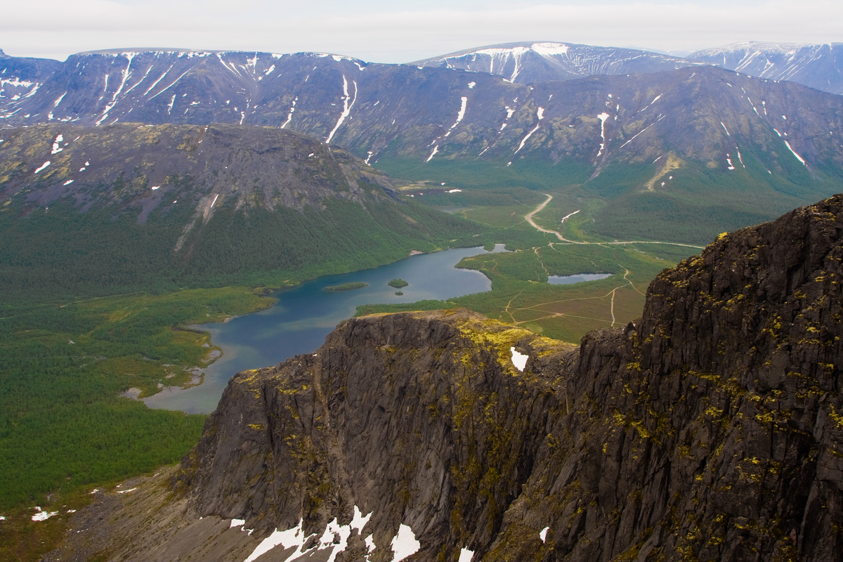

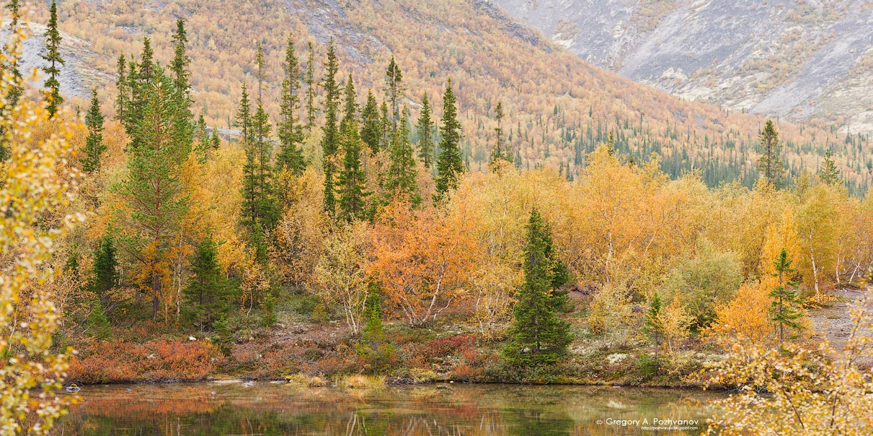

Приложение2

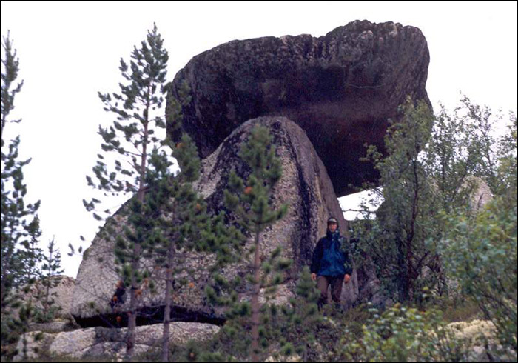
20

Литература.

Большакова Н. «Жизнь, обычаи и мифы Кольских саамов в прошлом и настоящем», Мурманск 2005 г.
Бернштам Т.А. «Народная культура Поморья», Москва, 2009 г.
Волошин А., Майстерман.С «Минералы Кольского полуострова», Мурманск 1988 г.
Гемп К.П. «Сказ о Беломорье», Москва, 2004 г.
ЗолотаревН.Г. «Народы Крайнего Севера и Дальнего Востока в трудах исследователей», Москва, 2002 г. Т. 1.
КошечкинБ.И. «Открытие Лапландии» Мурманск, 1983г.
КертГ.М. «Саамские сказки», Москва, 1982 г.
КиселевА.А. Киселева.Т.А. «Советские саамы: история экономика культура», Мурманск, 1979 г.
Логачева В.В. «К истокам народной мудрости», Архангельск, 1992 г.
ПантелееваЛ.Г. «С любовью к родному краю», Мурманск, 1988 г.
«Русские народные песни Кольского поморья», Ленинград, 1971 г.
Северная библиотека школьника «Народы» Т.IIМосква, 2002 г.
Ушаков И.Ф. «Избранные произведения» Т.II,1998 г.
Чарнолуский В.В. «В краю летучего камня» Москва, 1972 г.
Чарнолуский В.В. «Легенда об олене – человеке» Москва, 1965 г.

Интернет- ресурсы.
WWW.hrono.ru
https://www.scionauki.ru/journal/articles/7643281

